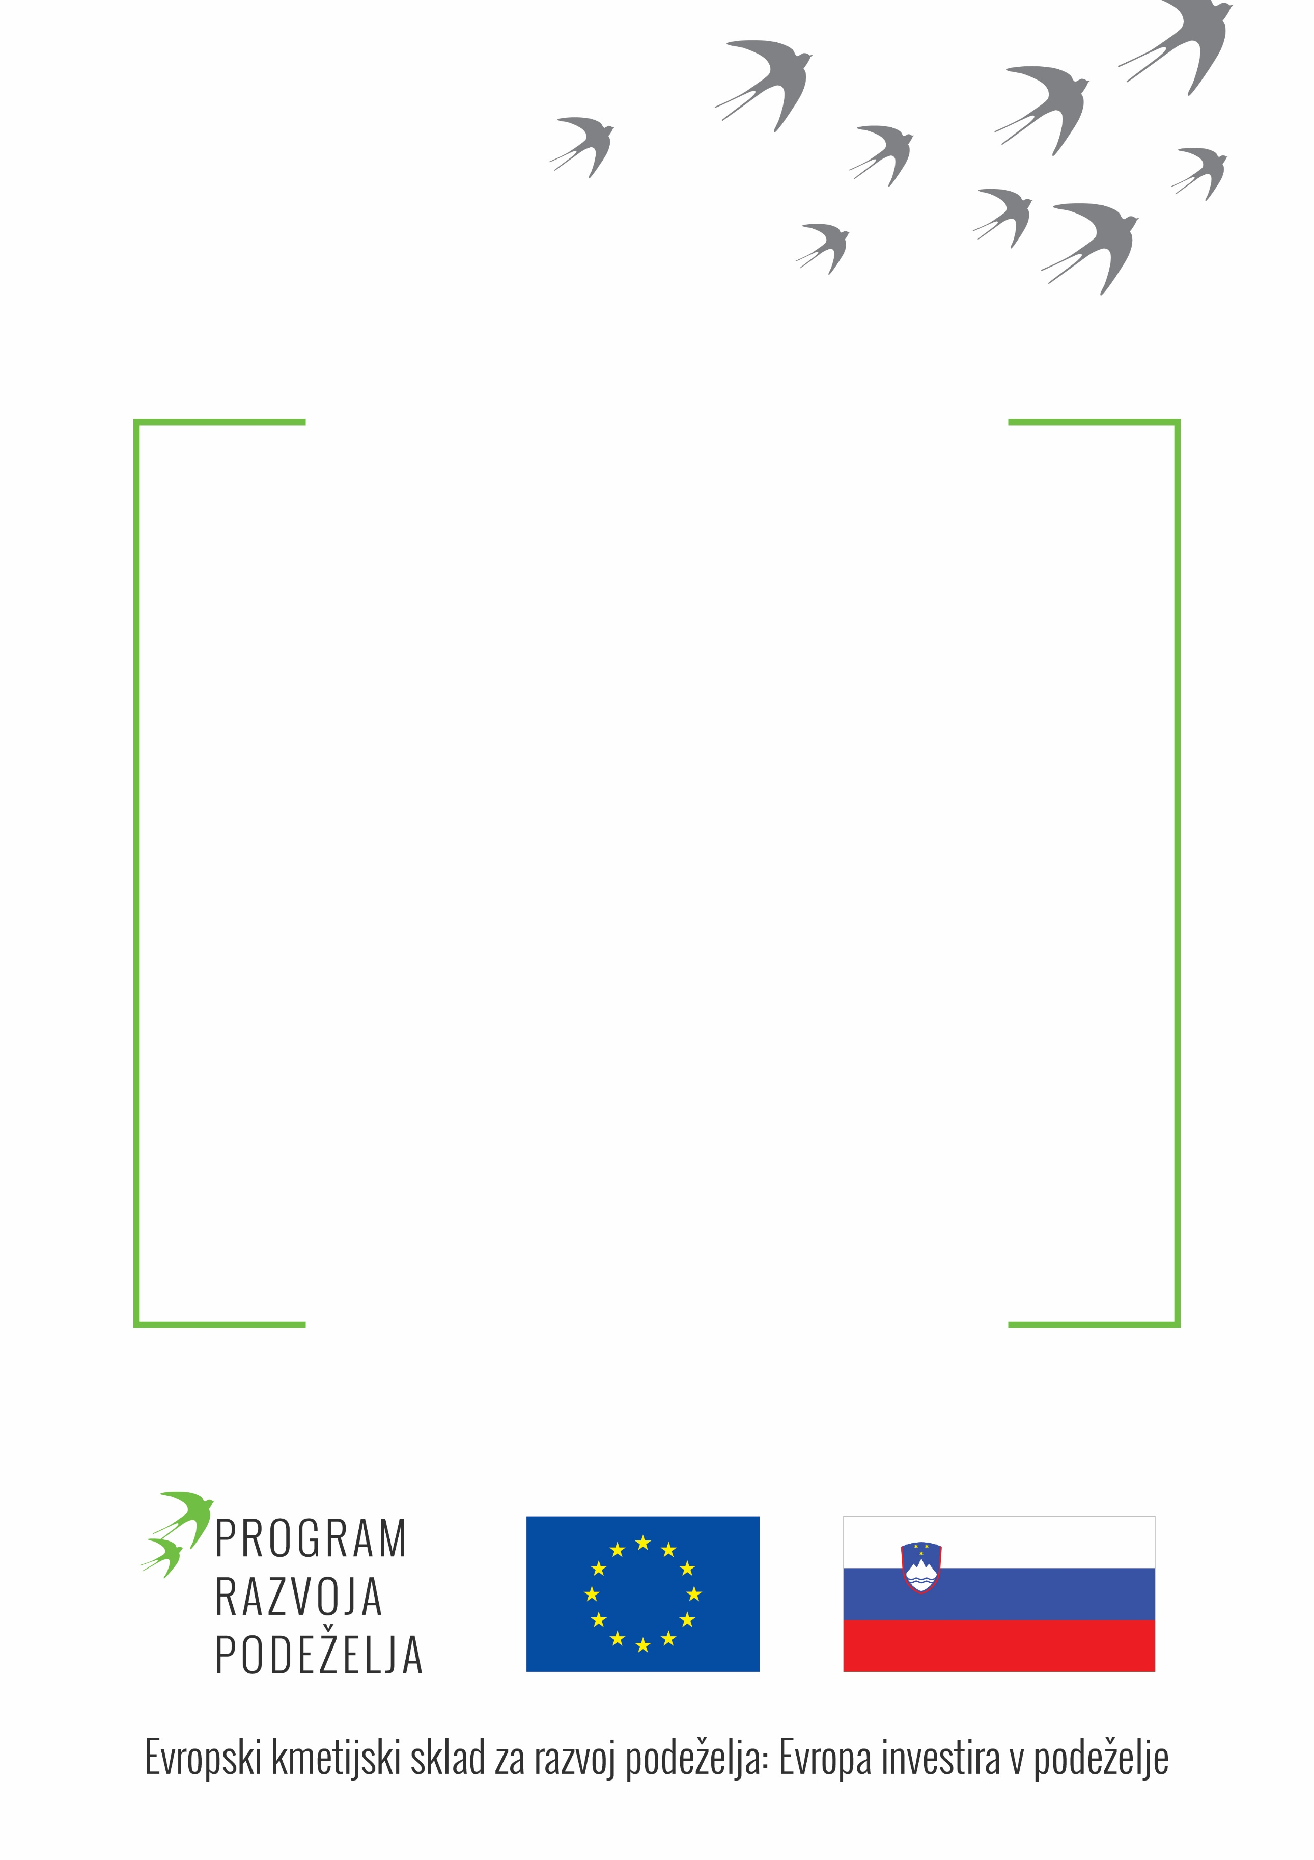

**EIP projekt**

**Vloga industrijske konoplje pri prilagajanju podnebnim spremembam ter varovanju virov v kmetijstvu**

poteka v okviru ukrepa Sodelovanje iz Programa razvoja podeželja Republike Slovenije za obdobje 2014-2020, podukrep 16.5 Podpora za skupno ukrepanje za blažitev podnebnih sprememb ali prilagajanje nanje ter za skupne pristope k okoljskim projektom in stalnim okoljskim praksam.

Cilji projekta:

* uporabiti svetovno in že obstoječo domačo bazo znanj in rezultatov znanstvenih in svetovalnih ustanov s področja pridelave in rabe konoplje in jih prenesti v prakso na slovenskih kmetijah
* ugotoviti in uveljaviti vlogo, ki jo ima konoplja pri varovanju kmetijskih virov in prilagajanju na podnebne spremembe na slovenskih kmetijah
* izkoristiti prednosti, ki jih vključevanje konoplje v kolobar omogoča na kmetiji v luči dodatnega prihodka, podnebnih sprememb in varovanja naravnih virov (organska masa, odpornost na sušo, skladiščenje ogljika, rahljanje tal, odpornost na vremenske pogoje, škodljivce in bolezni, …),
* izboljšati in optimizirati posamezne agrotehnične ukrepe v pridelavi konoplje za različne namene v različnih pedoklimatskih pogojih
* priporočiti dobro kmetijsko prakso pri pridelavi konoplje za različne namene v naših pedoklimatskih razmerah
* predstaviti možnosti in načine spravila pridelka glede na namen uporabe konoplje
* predstaviti možnosti najboljše zadelave žetvenih ostankov konoplje v tla – uporaba slame za obogatitev organske mase v tleh
* predstaviti možnosti predelave in širitve industrijske rabe konoplje kmetom, stroki in širši javnosti.
* povečati zanimanje pri zainteresirani javnosti (strokovnjaki, pridelovalci, študentje, trgovci, kupci) za prehranske produkte, kozmetiko, tekstil in gradbeni material iz konoplje – v luči trajnosti, varovanja naravnih virov in prilagajanja podnebnim spremembam.

Pričakovani rezultati:

* povečan delež konoplje v kolobarju
* manjša obremenitev okolja z mineralnimi gnojili in FFS na konvencionalnih kmetijah
* izboljšana struktura tal, izboljšana zračnost tal, večja fiksacija ogljika v tla, manjša zapleveljenost
* povečana masa organske snovi v tleh in večja sposobnost tal za zadrževanje vode (na račun velike mase korenin, novih načinov zaoravanja slame, novih kombinacij z dosevki)
* identifikacija škodljivih, potencialno škodljivih in koristnih vrst žuželk v posevkih konoplje na posameznih lokacijah v posameznih letih
* večja odpornost kmetij na podnebne spremembe (predvsem suša)
* bolje povezana pridelava in predelava in povečanje prihodkov v kmetijski panogi (povečane možnosti za nove izdelke in prodajo surovin)

Trajanje projekta: 01.12.2020 – 4.12.2023

Povezave:  
Spletna stran Evropske komisije: <https://ec.europa.eu/info/food-farming-fisheries/key-policies/common-agricultural-policy/rural-development>

Spletna stran PRP: [https://www.program-podezelja.si](https://www.program-podezelja.si/sl/)